 | 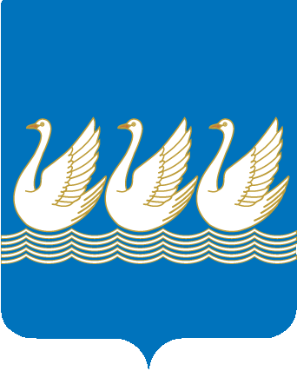
Башkортостан Республикаhы  Стeрлетамаk kалаhы  kала округы  Советы  453100, Стeрлетамаk, Октябрь проспекты, 32  тел. 24-16-25, факс 24-15-74 |  | Республика Башкортостан  СОВЕТ  городского округа  город Стерлитамак  453100, Стерлитамак, проспект Октября, 32  тел. 24-16-25, факс 24-15-74
KАРАР РЕШЕНИЕ

28 октября 2014 года № 3-9/28з

О внесении изменений в решение Совета городского округа город Стерлитамак Республики Башкортостан от 14 марта 2012 года № 3-9/1з
«Об избрании состава постоянной комиссии по социально-гуманитарным вопросам, охране правопорядка Совета городского округа
город Стерлитамак Республики Башкортостан третьего созыва»
(в редакции от 12.11.2013 г. №3-14/20з, 23.09.2014 г. № 3-11/27з)

В соответствии со ст.ст. 21, 22 Регламента Совета городского округа город Стерлитамак РБ, на основании заявления депутата Совета Абдрашитова Я.М., Совет городского округа город Стерлитамак Республики Башкортостан

РЕШИЛ:

Внести в решение Совета городского округа город Стерлитамак Республики Башкортостан от 14 марта 2012 года № 3-9/1з «Об избрании состава постоянной комиссии по социально-гуманитарным вопросам, охране правопорядка Совета городского округа город Стерлитамак Республики Башкортостан третьего созыва» (в редакции от 12.11.2013 г. № 3-14/20з, 23.09.2014 г. № 3-11/27з) следующие изменения:
1. В пункте 1 слово «шести» заменить словом «пяти».
- В пункте 2 исключить из состава постоянной комиссии по социально-гуманитарным вопросам, охране правопорядка Совета городского округа город Стерлитамак Республики Башкортостан Абдрашитова Я.М.

Глава городского округа-
председатель Совета
городского округа
город Стерлитамак
Республики Башкортостан Ю.И.Никифоров

